巴彦淖尔经济技术开发区

地质灾害危险性 评估报告

内蒙古第二地质矿产勘查开发有限责任公司

二○二一年六月

报告名称：巴彦淖尔经济技术开发区地质灾害危险性评估报告提交单位：内蒙古第二地质矿产勘查开发有限责任公司资质证书及等级：地质灾害防治单位，危险性评估乙级证书编号：152020210064
发证单位：内蒙古自治区自然资源厅

协作单位：内蒙古第一水文地质工程地质勘查有限责任公司
资质证书及等级：地质灾害防治单位，危险性评估甲级证书编号：152021110065
发证单位：中华人民共和国自然资源部

技术负责： 李志成
报告编写： 李志成 冯铎 李培 马如廷 张文远 微机制图： 冯 铎审 核： 张华全总工程师： 张华全董 事 长： 郝通顺
提交时间：二〇二一年六月

目 录

前 言 ............................................................................................................... 第一章 评估工作概况 ..................................................................................
第一节 工程和规划概况与征地范围........................3
第二节 以往工作程度 ...................................12
第三节 工作方法与完成的工作量 ........................13 第四节 评估范围与级别的确定 ...........................16
第五节 评估的地质灾害类型 ............................17
第二章 地质环境条件 ................................................................................19 第一节 区域地质背景 ................................... 19 第二节 气象、水文 ..................................... 22 第三节 地形地貌 ....................................... 24 第四节 地层岩性 ....................................... 25 第五节 地质构造 ....................................... 29 第六节 岩土类型及工程地质性质 ......................... 29 第七节 水文地质条件 ................................... 30 第八节 人类工程活动对地质环境的影响 ................... 31
第三章 地质灾害危险性现状评估 ............................................................ 32 第一节 地质灾害现状 ................................... 32 第二节 现状评估结论 ................................... 32
第四章 地质灾害危险性预测评估 ............................................................33 第一节 工程建设中、建设后可能引发地质灾害危险性预测 ...33 第二节 建设工程可能遭受已存在地质灾害危险性预测 .......33
第三节 预测评估结论 ................................... 36
第五章 地质灾害危险性综合分区评估 .................................................... 37 第一节 地质灾害危险性综合评估 ......... 错误！未定义书签。 第二节 建设场地适宜性评估 ............. 错误！未定义书签。
结论与建议 ....................................................................................................40

附图：
1、巴彦淖尔经济技术开发区地质环境条件图
比例尺1:10000

2、巴彦淖尔经济技术开发区地质灾害危险性综合分区评估图
比例尺1:10000
附件：
《关于同意扩大巴彦淖尔经济开发区区域规划面积的批复》（内政
字[2012]37号）

前 言
一、任务由来
2020年7月17日，内蒙古自治区人民政府办公厅《关于印发自治区进一步深化工程建设项目审批制度改革实施方案的通知》（内政办发 [2020]19号），根据文件精神，探索推行“区域评估”。文件中提出“认真贯彻落实<优化营商环境条例>，在依法设立的各类开发区（包括经济技术开发区、高新技术开发区、综合保税区、工业园区、物流园区等）”、新区和其他有条件的区域探索推行区域评估。由政府根据区域条件对各专项评估评价事项进行选择性区域评估，评估结果供区域内项目共享、免费使用，评估评价的结论由区域管理机构或各行业主管部门向特定区域内的建设主体通告。
为进一步探索区域评估，有针对性的对区域内地质灾害现状及地质灾害隐患进行评估，巴彦淖尔经济技术开发区管理委员会拟对辖区进行地质灾害危险性评估是可行的。
巴彦淖尔经济技术开发区位于临河区东郊，1992年经自治区人民政府批准建立，批准规划面积4.33km²。2012年2月16日经内蒙古自治区人民政府批准《关于同意扩大巴彦淖尔经济开发区区域规划面积的批复》
（内政字[2012]37号），规划面积扩大至47km²。
2020年12月，巴彦淖尔市自然资源经济技术开发区分局通过邀请招标的方式，确定内蒙古第二地质矿产勘查开发有限责任公司为中标人，承担巴彦淖尔经济技术开发区地质灾害危险性评估工作。
二、评估依据
- 《地质灾害防治条例》；
- 《地质灾害危险性评估规范》（DZ/T0286-2015）；
巴彦淖尔经济技术开发区地质灾害危险性评估报告
- 《内蒙古自治区地质环境保护条例》；
- 《崩塌、滑坡、泥石流监测规范》（DZ/T 0221-2006）；
- 《滑坡防治工程勘查规范》（DZ/T 0218-2006）
- 《巴彦淖尔市临河区“十三五”发展规划》；
- 《巴彦淖尔经济技术开发区地质灾害危险性评估合同》；
- 相关的水文地质、工程地质勘查规范和规程。
三、目的与任务
- 目的
本次评估的目的是通过对已建及拟建巴彦淖尔经济技术开发区的地质灾害危险性进行现状评估、预测评估和综合评估，对建设工程场地的适宜性作出评估， 大限度地避免或减轻地质灾害对人民生命财产的危害，并为地质灾害防治提供依据。
- 任务
- 充分收集评估区气象、水文、水文地质、工程地质及区域地质等相关资料，结合野外调查，阐明评估区内地质环境条件。
- 查明评估区内发育的地质灾害的类型、分布范围、规模、成因及其危害程度，并对其危险性进行现状评估。
- 对工程建设中或建成后可能引发或加剧的地质灾害危险性、工程本身遭受地质灾害的可能性分别进行预测评估。
- 在现状评估及预测评估的基础上，进行地质灾害危险性综合分区评估。依据地质灾害危险性、防治难度及防治效益，对建设场地的适宜性作出评估，并提出相应的地质灾害防治措施。

第一章 评估工作概况

第一节 工程和规划概况与征地范围
一、地理位置及交通
- 位置
巴彦淖尔经济技术开发区位于内蒙古自治区巴彦淖尔市临河区巴彦淖尔经济技术开发区境内，行政区划隶属于内蒙古自治区巴彦淖尔市临河区巴彦淖尔经济技术开发区管辖，其地理坐标为：东经：107°26′58″—107°33′04″
北纬：40°46′40″—40°51′46″
- 交通
内蒙古自治区巴彦淖尔市临河区巴彦淖尔经济技术开发区位于京— 藏高速（G6）南侧，110国道由开发区北部穿过，京包铁路沿开发区南部边界穿过，开发区东距呼和浩特市400km，西距乌海市160km，另有县乡级公路与相邻旗县及周边乡镇相连，交通十分便利。详见交通位置图（图
1-1）。

巴彦淖尔经济技术开发区地质灾害危险性评估报告
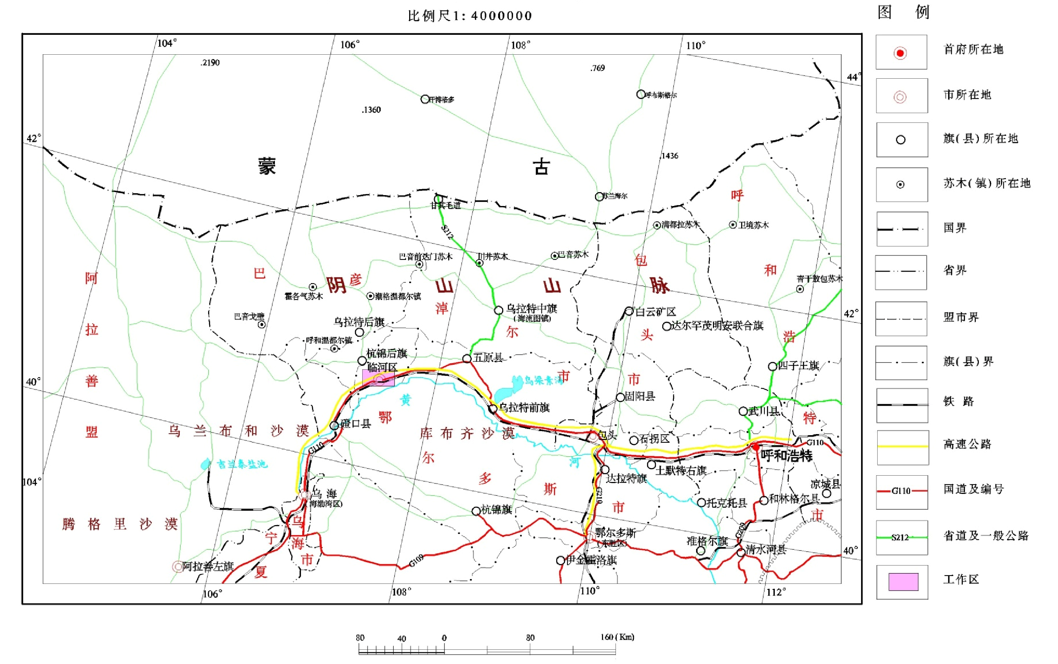

图1-1 交通位置图

二、工程概况
- 项目概述
2020年7月17日，内蒙古自治区人民政府办公厅《关于印发自治区进一步深化工程建设项目审批制度改革实施方案的通知》（内政办发[2020]19 号），根据文件精神，探索推行“区域评估”。巴彦淖尔经济技术开发区面积为 45.8km², 本次拟对辖区内已建成、正在建设及规划建设的工业企业、农业企业、居民住宅、交通干线、电力等设施进行区域评估。
- 巴彦淖尔经济技术开发区工业企业总体分布状况
根据《巴彦淖尔市临河区“十三五”发展规划》，巴彦淖尔市经济技术开发区（以下简称开发区）现有企业177户，占临河区独立核算工业企业34.7%，见开发区总体规划图1-2。
- 食品行业
开发区拥有独立核算食品生产企业 42 户，形成了以肉食品、面粉、番茄、脱水菜、饲料、酿造、籽仁、油脂、乳饮为主的食品加工体系。除肉食品生产比较集中外，其他种类生产较为分散。
开发区食品加工企业分布情况 表1-1
品类 | 食品加工企业（户）
肉食品 | 14
面粉 | 4
番茄 | 2
脱水菜 | 4
饲料 | 3
酿造 | 1
籽仁 | 3
油脂 | 7
乳饮 | 4

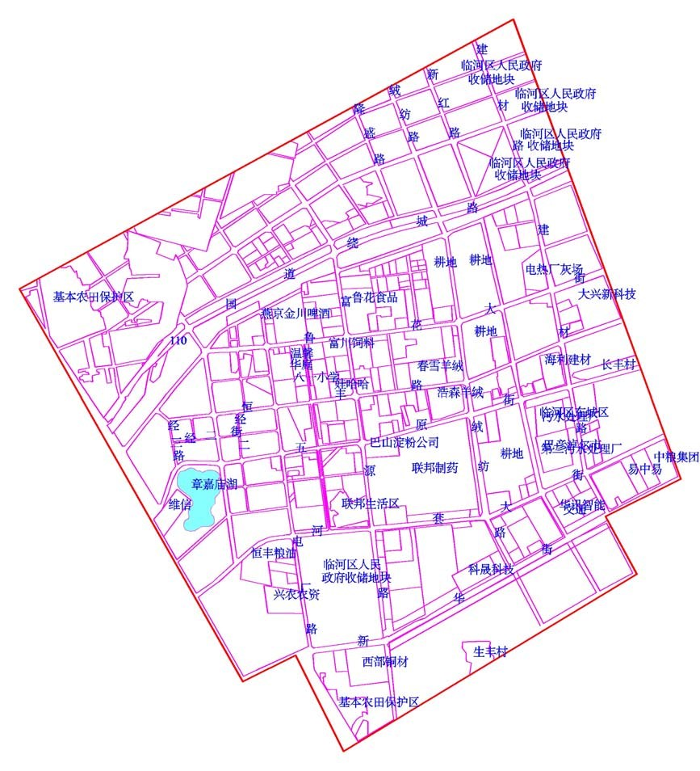 图1-2 开发区总体规划图
- 绒纺行业
开发区现有独立核算绒纺企业31户，主要聚集着以维信、金天阳、迦南为首的知名企业和以兴盛工贸为为首的八一绒毛扶贫产业园内的小微企业。

- 电力类
开发区现有拥有独立核算电力企业3户,自备电厂1户(联邦制药自备电厂，不是独立核算企业)，形成了以传统火力发电为主，以太阳能、水力、生物质能源发电为辅的运行模式。
- 生物医药类
开发区拥有独立核算企业6户,其中规模以上制药企业3户，形成了以生产原料药、化学药制剂、动物兽药、中成药、中药提取物为主的生物医药工业，主要有6-APA、阿莫西林、康复新液、苦参碱、兽用药品等系列产品，产业聚集程度高、集中连片在开发区内，集群效应显著。
- 冶金化工类
开发区拥有独立核算企业13户，形成了以生产硫酸、次铁金粉、
铜、铬、塑料、化学制剂、有机肥为主的冶金化工业。近几年随着环保加大对落后产能的淘汰力度，冶化行业准入门槛不断提高，呈现出少而精的特点。
- 建材类
开发区拥有独立核算企业45户，主要有水泥、商品混凝土、粉煤灰制砖、粉煤灰陶粒、硫石膏、PE管、PVC型材、钢构彩板、石膏板、门窗等系列产品。
- 装备制造类
开发区拥有独立核算企业6户，形成了以生产农业机械、风机和锅炉为主的装备制造业。

- 新材料类
开发区拥有独立核算企业3户，其中规模以上企业1户，正在形成以生产蓝宝石、单晶硅、多晶硅、石墨、水晶等为主的新材料产业链。我区新材料产业起步虽然较晚，但发展势头良好，目前已建成投产的有恒嘉晶体材料蓝宝石项目一期工程，正在建设的有内蒙古科盛科技有限公司年产700吨单晶硅项目，完成公司注册与项目选址的有香港新源公司的蓝宝石项目，完成签约的有浙江人造水晶产业园，产业目前全部集中在开发区。
- 其他类
开发区拥有独立核算业10户，主要有木材加工、包装制造及印刷业等。
其他类加工企业分布情况 表 1-2
品类 | 其他类加工企业（户）
木材及家具 | 4
包装 | 4
印刷 | 2

（三）开发区工业企业规划状况
根据《巴彦淖尔市临河区“十三五”发展规划》，开发区工业企业规划状况简述如下：
1、推动传统产业转型升级
立足制药、绒纺、肉食品、面粉、籽仁、脱水菜、饲料七大产业发展基础雄厚，资源供应充裕，生产条件优越等禀赋基础，聚集规模优势，补足链条短板，强化升级改造，变基础优势为发展优势，充分释放发展潜能。
- 做强制药产业。支持联邦制药进一步优化和升级产品，加快年产 40 吨他唑巴坦、200 吨舒巴坦酸项目建设；推动富邦生物年产500吨多杀菌素、和兴利“李庆远”牌枸杞露保健品项目、福和蓉蒙中药材物流基地建设、成信医疗年产 4 亿只医用口罩、50 万套医用防护服、1500 吨熔喷布等项目落建设。积极争取成品药生产准入政策，帮助联邦制药由原料学输出企业向成品药制造企业转变，形成以生物医药为主中蒙药材、医疗器械制造为辅的制药产业体。
- 做精绒纺产业。充分发挥绒毛生产、流通集散地优势，努力扩大原绒收储量，掌握国际市场话语权。围绕我区绒毛产业洗、梳、纺前端比较优势，与走出国门的精深加工企业实行战略性重组，突破贸易封锁的困境；鼓励绒纺打破传统被动服务模式,充分利用“互联网+”的优势,开展以满足用户个性化需求为目的的全方位服务；推动圣绒、天马、春雪等5户企业进入自治区“专精特新”、“小巨人” 项目库，全面带动我区羊绒产业向专业化、精细化、特色化、新颖化发展。
- 做大食品产业。以河套全域绿色有机高端农畜产品生产加工服务输出基地为支撑，以优质农畜产品资源为依托，充分发挥“天赋河套”公用品牌引领、凝聚、带动功能，做优做大食品产业。加快兆丰河套面业年产15万吨优质面粉及全麦面粉、美洋洋年屠宰及精深加工10万只鸵鸟、李牛牛、容大商贸向日葵研发生产全产业链融合发展项目、民隆西红柿、黄柿子(NFC）汁生产线等项目建设，形成产业集群，打造西部区 大的高端面粉、肉食品生产基地，籽仁、脱水菜集散地；引进建设牛奶、骆驼奶、山羊奶等特色乳品加工项目，建设乳品生产、加工、服务输出基地;鼓励食品加工企业打好绿色、有机、非转基因天然农产品组合牌，不断提升高端消费市场产品占有率。
- 做优饲料产业。鼓励富川、科河、牧泉元兴等企业在预混合羊饲料、肉鸡料、肉猪料、鱼饲料等方面加大研发投入，不断提升产品品质，实施自动拆垛拆包线、码垛机器人等“机器换人”项目；加快大北农科技集团公司年产24万吨饲料加工项目落地建设。
2、推动战略性新兴产业发展
紧跟新一轮科技革命轨迹，引进前沿技术，完善政策支持体系，
积极培育市场需求，重点发展装备制造业、新材料、新能源、节能环保、信息等战略性新兴产业，构建新兴产业集群，打造新的经济发展增长极。
- 培育发展装备制造业。加快推动永明机械向日葵深加工整机装备项目，远景智能风机500台制造项目、泰胜750套风机塔筒制造项目，华茂挂车年产 1200 辆专用汽车车厢、山海汽车年组装 800 辆专用车辆，保静环保科技集群式人工智能机器人制造及应用项目建设，形成年产5000台套农牧业机械、1500台套风机、2000辆专用汽车车厢的、840台套智能机器人制造及应用的生产规模，打造自治区西部风电产业发展装备供应基地。
- 大力发展新能源产业。加快联源热电背压机组热电联产集中供热项目、兆鑫能源2×15MW生物质能热电联产项目、威锦轩50MWP 互联网+渔光一体化光伏发电项目建设，形成以传统火力发电为主，以太阳能、生物质能源发电为辅的运行模式；推进华北油田年100万吨油气勘探开采项目建设，引进电解水制氢、可再生能源制氢、低温液态氢储运装备、高压气态氢储运装备、加氢站等氢能应用项目和物理储能、电化学储能、储热等新兴产业项目。
- 积极发展新材料产业。加快推进恒嘉年产800吨大尺寸蓝宝石晶体材料项目、恒瑞泰年产5500吨超纯石墨项目、科晟生产700 吨单晶硅及电子元器件制造项目建设，引进晶体切片、LED衬底、蓝宝石视窗等上下游配套产业，抢先取得技术突破，形成产业壁垒，打造我国西部地区蓝宝石晶体材料生产基地；加快推进迈哥密年产1万吨马口铁金属深加工项目，引进功能性膜材料、高性能树脂材料等新材料产业。
- 壮大发展节能环保产业。 加快美途30万亩农作物秸秆循环利用科技示范园区、沃力丰年产10万吨生物有机肥及有机固体废弃物无害化资源化利用、香蕉皮环保科技公司再生资源循环经济产业园、临河热电厂节水与废水综合治理改造等项目建设，推动“城市矿产”高值化、多元化、资源化利用，构建绿色低碳循环发展的经济体系，打造经济新常态下的发展新亮点、新支柱；推进粉煤灰、工业固废、建筑渣土等固废资源化源循环利用，生产砌块、机制成品砂、墙体材料、超细纤维、高档保温隔热材料、陶瓷制品、污泥堆肥、污泥制砖、污泥制陶粒等资源化利用项目。
三、评估范围及征地范围
- 评估范围
2020年7月17日，内蒙古自治区人民政府办公厅《关于印发自治区进一步深化工程建设项目审批制度改革实施方案的通知》（内政办发[2020]19 号），根据文件精神，探索推行“区域评估”。因此，本次评估为巴彦淖尔经济技术开发区，面积45.8km², 由8个拐点圈定，评估范围拐点坐标见表1-3。
评估范围坐标一览表 表1-3
序号 | X |  | Y
1 | 4521971 |  | 453573
2 | 4516906 |  | 456461
3 | 4517242 |  | 457144
4 | 4516003 |  | 457764
5 | 4518291 |  | 461557
6 | 4519038 |  | 461150
7 | 4519521 |  | 462125
8 | 4525456 |  | 459959
 | 截止点内面积为45.8km²

- 征地范围
本次拟对辖区内已建成、正在建设及规划建设的工业企业、农业企业、居民住宅、交通干线、电力等设施进行区域评估，各企业及单位可按项目用地进行单独征地，本报告不予赘述。

第二节 以往工作程度
以往该地区的工作主要是矿产地质勘查、区域地质调查、区域水文地质普查等，研究程度相对较低，关于地质灾害调查以及工程地质勘察工作较少。本次工作所收集的资料有：
- 1980年，内蒙古自治区第一区域地质测量队，编制并提交了
1：20万《区域地质调查报告》；
- 2004年10月，由内蒙古自治区国土资源厅、内蒙古自治区地质矿产勘查开发局提交的《内蒙古自治区地下水资源》；
- 2019年，由内蒙古巴彦淖尔市自然资源局编制提交的《巴彦淖尔市地质灾害防治规划》；
- 2012年，由内蒙古自治区地质调查院编制提交的《内蒙古自治区巴彦淖尔市临河区地热资源预可行性勘查报告》；
- 2013年，由中国地质科学院水文地质环境地质研究所和内蒙古地质环境监测院联合编制并提交的《河套平原地下水资源及其环境问题调查评价报告》；
- 2004年，由内蒙古自治区地质环境监测院提交的《临河热电厂2×300MW供热机组工程建设用地地质灾害危险性评估报告》；
- 2004年，由西安中安公路岩土工程有限责任公司提交的《国家高速公路网北京—乌鲁木齐公路临河至青山段公路工程地质灾害危险性评估报告》；
八、2008 年，由内蒙古自治区第一水文地质工程地质勘查院提交的《呼和不独至临河黄河公路大桥及其引线工程地质灾害危险性评估报告》；
九、2009 年，由内蒙古自治区第一水文地质工程地质勘查院提
交的《包头--临河输气管道工程项目地质灾害危险性评估报告》；十、2009 年，由内蒙古自治区第一水文地质工程地质勘查院提交的《临河北500kV变电站建设工程地质灾害危险性评估报告》；十一、2011 年，由内蒙古自治区第一水文地质工程地质勘查院提交的《国华乌拉特后旗风电场至临河北 220KV（500KV）送电线路工程地质灾害危险性评估报告》；
十二、2012 年，由内蒙古地矿地质工程勘察有限责任公司提交
的《国道110线临河绕城公路改扩建工程地质灾害危险性评估报告》。
以上资料可作为此次评估的基本依据。

第三节 工作方法与完成的工作量
一、工作方法
- 技术路线
2020年12月我单位通过公开招投标的方式中标后，按照本次工作的“目的及任务”与“评估依据”立即组织人员组成项目组搜集了与建设场地有关的区域地质、水文地质、工程地质、环境地质、水文气象、地形测量资料和区域地质灾害调查资料等，并搜集了建设工程的规划、规模、主要工程技术指标、工程建设对地质环境的特殊要求和人类历史活动状况等相关资料，初步分析工程建设主要地质灾害
类型、特征等。根据分析结果，制定了本次工作程序框图(见图1-2)。
- 工作方法
根据拟建工程建设项目的特点，本次工作主要采用搜集与工程建设有关的地质资料和工程资料、现场地质调查及室内综合分析评估的工作方法。
在野外调查前，收集并详细阅读了有关工程建设基础资料，了解了工程建设概况。随后进行了现场调查，基本了解了评估区地质环境条件。在此基础上，按照下列工作方法对本项目进行地质灾害危险性评估工作。
(1)野外调查
以1：10000地形地质底图，观测路线采用穿越法和追索法，定位采用GPS定位仪，对特殊地形、地貌、地表现状进行调查、摄影工作。
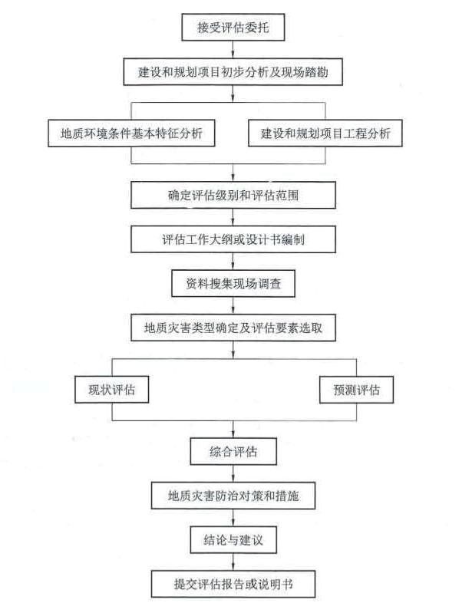 图1-2 评估工作程序框图
(2)室内资料整理
在综合分析研究已有资料和实地调查资料的基础上，绘制了“巴彦淖尔经济技术开发区地质环境条件图”、“巴彦淖尔经济技术开发区地质灾害危险性综合分区评估图”。 以图件的形式反映了各类地质灾害分布情况以及地质环境之间的相互关系。按照《地质灾害危险性评估规范》工作程序，进行地质灾害危险性现状评估、预测评估及综合评估，并提出防治地质灾害的工程措施和建议。
二、完成工作量
本次评估工作自2020年12月22日开始，历经前期工作、野外调查工作、综合研究与报告编制三个阶段，至2021年6月7日完成评估报告初审稿。
- 前期工作阶段：2020年12月22日-2021年1月8日，主要进行地理底图数字化、资料收集(见表1-4)及室内资料分析等工作。
收集资料明细表 表1-4
名 称 | 完成单位 | 时 间 | 份数
1：20万《区域地质调查报告》 | 内蒙古自治区第一区域地质测量队 | 1980年 | 1
《内蒙古自治区地下水资源》 | 内蒙古自治区国土资源厅、内蒙古自治区地质矿产勘查开发局 | 2004年 | 1
《巴彦淖尔市地质灾害防治规划》 | 巴彦淖尔市自然资源局 | 2019年 | 1
《内蒙古自治区巴彦淖尔市临河区地热资源预可行性勘查报告》 | 内蒙古自治区地质调查院 | 2012年 | 1
《河套平原地下水资源及其环境问题调查评价报告》 | 中国地质科学院水文地质环境地质研究所和内蒙古地质环境监测院 | 2013年 | 1
《临河热电厂2×300MW供热机组工程  建设用地地质灾害危险性评估报告》 | 内蒙古自治区地质环境监测院 | 2004年 | 1
《国家高速公路网北京—乌鲁木齐公路临河至青山段公路工程地质灾害危险性评估报告》 | 西安中安公路岩土工程有限责任公司 | 2004年 | 1
《呼和不独至临河黄河公路大桥及其  引线工程地质灾害危险性评估报告》 | 内蒙古自治区第一水文地质工程地质勘查院 | 2008年 | 1
《包头--临河输气管道工程项目地质灾害危险性评估报告》 | 内蒙古自治区第一水文地质工程地质勘查院 | 2009年 | 1
《临河北500kV变电站建设工程地质灾害危险性评估报告》 | 内蒙古自治区第一水文地质工程地质勘查院 | 2009年 | 1
《国华乌拉特后旗风电场至临河北 | 内蒙古自治区第一水 | 2011年 | 1
名 称 | 完成单位 | 时 间 | 份数
220KV（500KV）送电线路工程地质灾害危险性评估报告》 | 文地质工程地质勘查院
《国道110线临河绕城公路改扩建工程地质灾害危险性评估报告》 | 内蒙古地矿地质工程勘察有限责任公司 | 2012年 | 1

- 野外调查工作阶段：2021年1月10日-1月20日，在评估区范围内进行地质灾害调查，完成的野外工作量详见表1-5。
工作量一览表 表 1-5
项 目 | 单位 | 完成工作量
调查区面积 | km² | 45.8
调查路线 | km | 100
地质地貌调查点 | 个 | 44
照片 | 张 | 118

- 综合研究与报告编制阶段：2021年1月20日-6月15日，对野外地质灾害调查成果和区域地质、水文地质、工程地质资料进行综合研究，完成图件编制、报告编写及成果数字化工作。

第四节 评估范围与级别的确定
- 评估范围
根据《地质灾害危险性评估规范》，结合本项工程建设特点和区域地质环境条件，评估范围确定为巴彦淖尔经济技术开发区范围，则评估区面积为45.8km²。
- 评估级别
根据《地质灾害危险性评估规范》，巴彦淖尔经济技术开发区为大型城市规划区，属重要建设项目。评估区地质环境复杂程度为复杂，地质灾害一般发育，破坏地质环境的人类活动强烈。综合确定巴彦淖尔经济技术开发区地质灾害危险性评估级别为一级（见表1-6）。评估区地质环境复杂程度分类表 表1-6
条件 | 类别 |  |  | 本项目级别
条件 | 复杂 | 中等 | 简单 | 本项目级别
区域地质背景 | 区域地质构造条件复杂，建设场地有全新世活动断裂，地震基本烈度≥Ⅷ度，地震动峰值加速度＞  0.2g | 区域地质构造条件较复杂，建设场地附近有全新世活动断裂，地震基本烈度 Ⅶ-Ⅷ度，地震动峰值加速度 0.1-0.2g | 区域地质构造条件简单，建设场地无全新世活动断裂，地震基本烈度≤Ⅵ度，地震动峰值加速度＜  0.1g | 中等
地形地貌 | 地形复杂，相对  高差＞200m，坡面坡度以＞25°为主，地貌类型多样 | 地形较简单，相对高差 50-200m，坡面坡  度以 8°-25°为主，地貌类型较单一 | 地形简单，相对高差＜50m，坡面坡度小于 8°，地貌类型单一 | 简单
地层岩性和岩土工程地质性质 | 岩性岩相复杂多样，岩土体结构复杂，工程地质条件差 | 岩性岩相变化较大，岩土体结构较复杂，工程地质条件较差 | 岩性岩相变化小，岩土体结构较简单，工程地质条件良好 | 中等
地质构造 | 地质构造复杂，褶皱断裂发育，岩体破碎 | 地质构造较复杂，有  褶皱、断裂分布，岩体较破碎 | 地质构造较简单，无褶皱、断裂、裂隙发育 | 简单
水文地质条件 | 具多层含水层，水位年际变化＞  20m，水文地质条件不良 | 具 2-3 层含水层，水位年际变化 5-20m，水文地质条件较差 | 单层含水层，水位年际变化＜  5m，水文地质条件良好 | 中等
地质灾害及不良地质现象 | 发育强烈，危害较大 | 发育中等，危害中等 | 发育弱或不发育，危害小 | 简单
人类工程活动对地质环境的影响 | 人类活动强烈，对地质环境的影响、破坏严重 | 人类活动较强烈，对地质环境的影响、破坏较严重 | 人类活动一般，对地质环境的影响、破坏小 | 复杂
根据以上条件判断评估区地质环境复杂程度为：复杂

第五节 评估的地质灾害类型
根据评估区地质环境背景、项目区建设规划和地质灾害危险性评估规范确定本次评估的地质灾害类型。
- 现状评估
根据经现场调查，拟建工程无隐伏地下工程和集中供水水源地，
无溶洞发育，现场调查未发现崩塌、滑坡、地面塌陷、地面沉降、地裂缝和泥石流地质灾害。

- 预测评估
预测工业企业、农业企业等大型建筑物在生产过程中及建成后，
边坡开挖角度与地层产状角度一致边坡易引发滑坡地质灾害；水源地等供水工程，应严格控制取水量，不允许超采，若超采则地下水水位会大幅下降，易引发地面沉降地质灾害。

第二章 地质环境条件

第一节 区域地质背景
一、区域地质构造
河套盆地周缘主要的活动断裂有：狼山—色尔腾山山前断裂、乌拉山山前断裂、大青山山前断裂、鄂尔多斯北缘断裂以及和林格尔断裂等。
- 大青山山前断裂
大青山山前断裂沿大青山南麓展布，是大青山山地与呼和凹陷的分界线，西起包头黄河南岸的昭君坟，东直至呼和浩特以东，全长约 200km，总体走向 NEE，倾向 S，倾角约 42°，正断层。第四纪以来包括全新世时期，断裂活动性非常强烈，形成了典型的正断层构造地貌，表现为线性断层陡坎，以及非常特征的在山前断层上升盘发育的三级不同高度、不同时代的三级台地。
- 乌拉山山前断裂
乌拉山山前断裂位于乌拉山南麓山前，是乌拉山与白彦花凹陷的分界线。断裂西起乌拉特前旗西山咀，向东经公庙子、哈拉汗、白彦花、哈业胡同、哈业脑包至包头市昆都伦召一带，总体走向近 EW，全长约110km，断面S倾，倾角较陡。山前发育断层崖、断层陡坎以及三级台地等构造地貌。全新世以来共揭露古地震事件6次，显示断裂具有较强的活动性。
- 狼山—色尔腾山山前断裂
狼山山前断裂位于狼山东麓，南起哈腾套海南，向北东经太阳庙、
东升庙，至狼山口与色尔腾山山前断裂相接，全长约160km，总体走向NE55°，倾向SW，倾角60°～70°，是控制河套断陷带临河盆地的西北边界断裂。色尔腾山山前断裂位于色尔腾山南麓山前，与狼山山前断裂一起控制河套断陷带的西北边界。断裂西起狼山口，向东呈近EW向经奋斗村、乌加河、大后店、乌句蒙口，到乌不浪口，之后，转为NW300°左右继续向东南延伸，经东风村、红明村、大佘太、乌兰忽洞，至台梁附近逐渐消失，全长约150km。狼山—色尔腾山山前断裂同样发育断层崖、断层陡坎以及三级台地等构造地貌。沿断裂带不同地点开挖的探槽同样揭露了多次古地震事件。
- 鄂尔多斯北缘断裂
鄂尔多斯北缘断裂位于鄂尔多斯地块北缘，控制河套盆地的南界，全长约340km，走向近EW，倾向N，倾角约78°，据局部地层露头和乌兰探槽剖面揭露，断层表现为一系列阶梯状正断层，以垂直差异运动为主，其活动性较盆地北缘的山前断裂带低。
- 和林格尔断裂
和林格尔断裂南起黄河口冯彦一带，向北东经黑水泉、公喇嘛、
南地，至呼和浩特东边的榆林镇一带，全长约120km，走向NE，倾向
NW，倾角60°～70°，正断层性质，控制河套断陷带的东界。
评估区位于河套盆地中部，北部为狼山隆起，由太古界、元古界
基岩，燕山早期花岗岩及侏罗系地层组成，山前为乌拉山山前断裂。南部为鄂尔多斯台地，台地北为鄂尔多斯北缘断裂。盆地中发育多条近东西向及南北向的次一级构造（图2-1）。
- 评估区地质构造
评估区位于河套盆地坳陷南部，周边构造发育，主要分北东向及北西向构造，评估区受北东F2、F4、北西F1、F3向四条断裂构造控制，外围为平行构造。

巴彦淖尔经济技术开发区地质灾害危险性评估报告
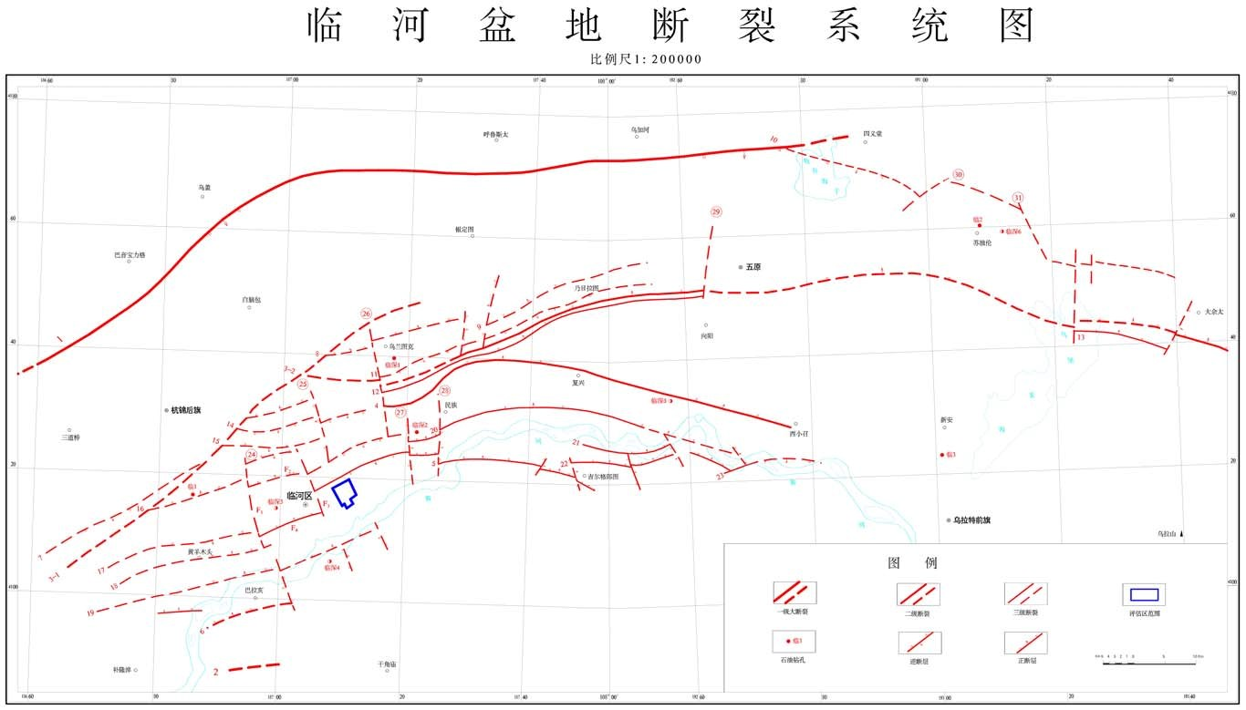
图 2-1 临河拗陷断裂系统图

- 区域地壳稳定性
根据GB18306-2015《中国地震参数区划图》（1：400万），评估区地震动峰值加速度为0.15g，地震基本设防烈度为7度，历史无破坏性地震记载，属地震活动微弱区，评估区为地壳较稳定区。

第二节 气象、水文
一、气象
评估区地处内蒙古高原地理纬度较高，受海洋影响微弱，日照强烈；降水量少，蒸发量大；昼夜温差大，无霜期短，属于大陆性半干旱气候带。气候特征可概括为“春季低温变幅大，夏季高温持续短，秋季霜早降温快，冬季寒冷时间长”，年平均气温8.1℃。七月份气温 高，平均 29.5℃。一月份气温 低，平均－18.8℃。气温由南向北递减，南北温差较明显。水平温度梯度为1.4℃/111km。昼夜温差较大，日温差平均为14℃，年温差平均为35℃至36℃，有利于植物营养物质积累。境内无霜期较短，平均为135～140天。初霜一般出现在9月20日～9月25日左右。土壤冻结期11月15日，土壤解冻期3月15日。
评估区全年平均降水量145.5mm， 大年降水量267.9mm（1988 年）， 小降水量62.7mm（1974年）。降水多集中在7-8月份，占全年降水量的 56.2%左右。降水年际变化较大，80%保证率的降雨量仅为 91.5mm。年平均蒸发量 2265.6mm，其中 5 月份 大，平均
3701mm，1月份 小，平均402mm。
表1-1 评估区多年平均主要气候特征表（1951-2020年）气象要素 降水量 蒸发量 湿润系 年均气温 日照时长干燥度
站 名 (mm) (mm) 数 (℃) (小时) 临 河 146.7 2240.0 0.12 8.3 7.8 3212

二、水文
评估区地处河套平原，黄河自西向东沿城区南侧流经。区域内地表水体主要是黄河及依靠引黄水广泛分布的农业灌溉渠系，属外流水系。其中总干渠位于城区中南部与黄河平行自西向东通过。
黄河河道水面纵比降为 1/7500～1/10000，横比降为 1/1000 左右，河道宽，在平滩流量下，开阔段2～4km，收缩段0.5～0.7km。黄河为土质河床，河床不稳，河道弯曲，河岸冲淘严重。主河槽受河身宽窄、岸线形状、流量大小、水位高低影响，叉河多、沙川多，水平方向摆动较大。
黄河总径流量年际变化不大，保证率高，平均年总径流量为367.2 亿立方米，流速为847.3 m³/s，但年内月季变化大， 大月为 小月的5～24倍。7～10月份水流 多，占全年总径流量的59%，其间又多集中于8～9月，占7～10月的55%，而径流量 小的是11、12月。
评估区全年引黄水量为10.2亿m³，形成永济、黄济两大干渠为主体的引黄灌溉网，开口在总干渠，总长 116.1km。分干渠 16 条，总长共407.2km。其中，永刚、永兰、新华、西乐、正梢、大退水6 条分干渠开口于永济渠；黄右分干渠开口于黄济渠；乌兰、民兴两条分干渠开口于青惠分干渠；南一分干、南二分干、黄羊、合济、北连环分干开口于总干渠。其他还有支渠76条（总长共553.8km）、斗渠 530条(总长共1146.1km)、农渠1092条、毛渠6240条。灌溉总控面积23.09万hm，净控面积17.72万hm，现灌溉面积12.73万hm。
南部的总干渠过境长6.0km，平均流量300～400m³/s，北边渠过境长6.1km，平均流量6～7m³/s，西部永济渠过境长6.5km，平均流量65 m³/s，行水期均在160天左右。

第三节 地形地貌
一、地形
评估区位于河套盆地中西部，其北、东、西三面环山，南与鄂尔多斯高原相连的开阔平原，黄河由西经临河区向东流经平原区，评估区北部为狼山。山前是由冲洪积扇裙组成的倾斜平原，中部为黄河冲湖积平原，冲湖积平原南部与鄂尔多斯高原相接，总地势是北高、南低，海拔高程 990～1200m，地形坡降在山前一带为 6～
30‰，平原区多在2‰（见图1-1）。

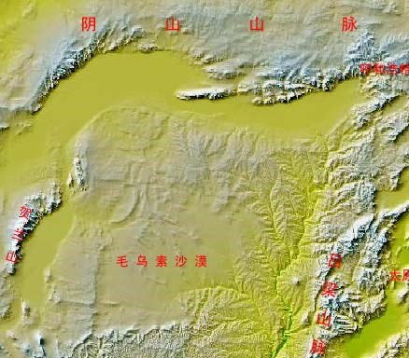
临河区

图2-1 河套盆地遥感影像图
评估区属于黄河冲积平原，地势平坦开阔，地貌类型单一，地面高程在1037～1039m之间，由西南向东北微度倾斜，地表坡度均小于
0.2‰ 。冲积平原沿黄河地带的河漫滩宽约150～5000m，变化很大。河漫滩外侧是黄河阶地，由于多年开垦和灌区纵横，河漫滩、阶地与冲积平原的界限已分辨不清。冲积平原局部地区地表长期受到风蚀或冲蚀作用，发育了一些蝶形洼地和沙丘、沙梁（俗称沙圪旦）。风蚀洼地多为黄河古道遗留下来的天然堤与古河间低地、废灌排渠道等，洼地积水而成湖泊（海子），面积一般0.5－1.0km²，构成了多湖泊的冲积平原地貌特征。
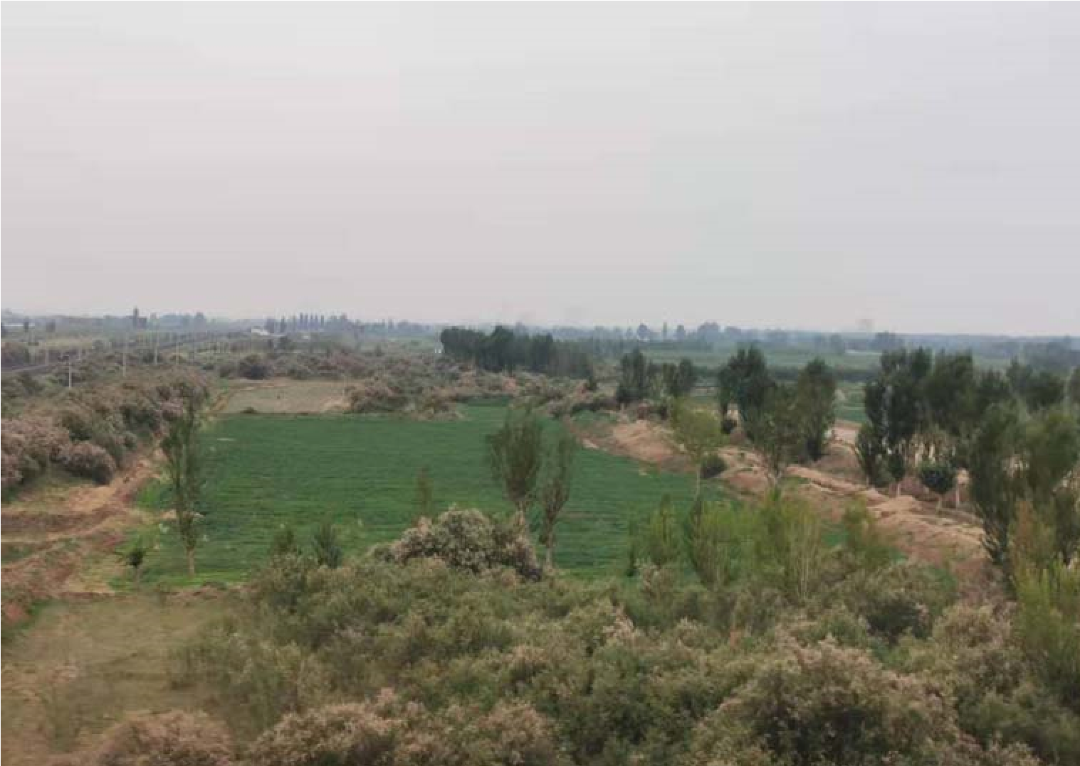 照片2-1 黄河冲积平原

第四节 地层岩性
一、区域地层
河套盆地中主要出露为第四系地层，第四纪前地层绝大部分在湖盆周边低山、丘陵区分布。在盆地内只少数钻孔揭露有第三系上新统、下白垩统、上侏罗统及太古界地层。本区地层由老至新分述如下：
- 太古界桑干群上部岩组（A_{r1}Sn）：
地表出露在包头麻池一带及其地面10m以下。岩性主要为灰黑色黑云母角闪斜长片麻岩和肉红色花岗片麻岩相间成层，片理清晰，在节理面上可见氧化铁和方解石脉。上覆为第四系地层。
- 中生界（Mz）：
- 侏罗系上统大青山群（J_{3t}）：分布在呼和浩特市东部保合少
乡，埋藏在60～80m以下。主要岩性为厚层灰色砂岩和黄色砂砾岩互层，中夹炭质页岩。上覆第三系上新统与其呈不整合接触。
2．白垩系下统（K₁）：分布在乌拉特前旗北部原乌海农场一带，埋藏在 80m 以下。主要岩性下部为紫红色中细砂岩和紫红色砂质泥岩；上部为灰白色砾岩夹砂岩和紫红、灰色泥质砂岩以及紫红、灰绿色泥岩。上覆为第四系地层。
盆地中白垩系地层在深钻孔中有揭露，岩性为棕红色、灰绿色泥岩、砂岩互层，顶板埋深由东向西，由盆地南北两侧向中部变深，呼市地区顶板埋深1300m，临河地区顶板埋深大于5000m。
- 新生界（Kz）
1．第三系上新统（N₂）
主要分布在托克托县—后公喇嘛一线以南，埋藏在 10～40m 以下。地表出露少，只见于托克托至和林格尔公路南侧黑水泉、达赖一带。此外，在河套盆地新安镇一带，埋藏在340m以下。岩性在托克托县及和林县一带下部为灰白、红色砂砾岩间夹薄层红色泥岩，上部为红色泥岩间夹薄层钙质层。在和林县下土城和前公喇嘛一带，红色泥岩中夹有青灰色玄武岩二层，埋藏在地面下 67 和 82m。在乌拉特前旗新安镇一带，上部主要为红色泥岩，下部为淡黄褐色砂岩。上述砂岩、砂砾岩和玄武岩均为含水层。
盆地中第三系地层分布稳定，顶板埋深总体上由东向西，由盆地南北两侧向中部变深，呼市地区顶板埋深小于 500m，临河地区顶板埋深小于1000m，据临河石油钻孔揭露，自下而上依次为：
- 渐新统（E₃）：3921～4927m 岩性为绿灰、灰黑色泥岩与浅灰、灰棕色砂质泥岩、泥质砂岩互层。该地层在临河区埋深较大，在临河区顶板埋深3921m，厚度1006m，埋深向西北逐渐加深，厚度加大，向东南顶板埋深逐渐抬升，厚度变薄。
- 中新统（N₁）：2797～3921m 岩性为褐灰色、棕褐色砂质泥岩、砂岩，临河区顶板埋深2797m，厚度由北向南变薄，在临河区厚可达1124m。
- 上新统（N₂）：956～2797m岩性为棕色、棕红色泥岩，灰色、褐灰色粉砂岩等，厚度1841m。
2．第四系（Ｑ）
①中下更新统湖积层（Q₁₋₂）：根据河套盆地周边及湖盆内部钻孔资料，下更新统为连续沉积，其湖滨相和湖心相有比较明显的相变规律。在阴山山前一带和鄂尔多斯北部，颗粒较粗，向盆地中心逐渐变细。在垂向变化上中下更新统大致可分为四段：第一段为冲积湖积砂粘土、粘土、粘土与砂砾石互层，第二段浅黄色泥砾层；第三段河湖相沉积物，在土左旗东部与北部，夹砂砾石层较多，形成水量较大的自流水含水层；第四段为具有明显水平层理的淤泥质粘砂、砂粘土层，为静水沉积物。在呼包平原，埋藏由东北向西南变深，河套平原一般埋藏在50m以下，有由南北向中部变深的迹象。在临河地区，900～ 1000m下更新统地层为一套细砂—砂砾石地层，结构松散，含水性与透水性好。
②上更新统和全新统（Q₃₊₄）：在盆地内主要为河湖相和河流相沉积物，在盆地边缘则为冲积洪积相沉积物。
在呼包平原东南托克托县至和林格尔一带，中下更新统之上覆有上更新统黄土，而在鄂尔多斯高原北部杭锦旗上更新统亦为黄土，除此之外，湖盆边缘多为冲洪积砂砾石夹粘性土层。
③全新统风积层（Q₄^{eol}）：分布在黄河南岸库布其沙漠和河套平原西部乌兰布和沙漠北部边缘，在盆地内部黄河故道沿岸地带有零星分布。
岩性为淡黄色细砂和粉砂，松散，分选差。
④全新统沼泽沉积（Q_{h}）：见于土左旗北部，山前冲洪积扇前缘洼地一带，主要沉积泥炭层，厚度小于两米。
二、评估区地层
根据评估区地层出露及钻孔揭露，评估区出露地层主要为第四系
（Q），地表出露的多为第四系全新统冲积砂土以及砂质粉土，厚度6～ 51m。据多年临河地区钻孔揭露的资料表明：第四系厚度在1000m左右，推测 大厚度1200～1500m。地层从老至新特征如下：
- 中更新统（Qp²）
评估区内未出露，岩性为黑灰色、兰灰色、青灰色厚层淤泥、淤泥质粘土或砂粘土，微层理明显，含腐植质，属湖相沉积。分布在区域下部。从南部黄河北岸地层顶板埋深60～70m，向北逐步增加深至124.0m、153.6m、193.0m。大体向北及西北倾斜。
- 上更新统（Qp³）
评估区内未出露，厚度59.72～90.93m，由于沉积岩相和岩性的不同，可分为上、下两岩性段。无论上岩段或下岩段，上更新统岩性均较为单一，以中厚层砂为主。上岩段与下岩段相比较，上岩段颜色较浅，岩性较粗。
上更新统沉积厚度在水平方向上的变化是南薄北厚。南部沿总干渠一带厚约 51～60m，向北增厚， 厚达 90.93m。在东西方向上变化不明显。
- 全新统（Q_{h}）
评估区内地表广泛分布， 大厚度达 25.56m。岩性上部为黄色、桔黄色粘质砂土、砂粘土、粘土夹粉砂薄层，形成粘性土覆盖层。下部为粉细沙、中细砂、局部含砾。沉积物主要为河流冲积形成，具上细下粗的二元的结构特征。

第五节 地质构造
评估区处于华北地台鄂尔多斯台拗河套断陷盆地。自侏罗纪晚期
断陷盆地形成后，长期以来一直下沉。由于狼山和乌拉山相对抬起，形成盆地的封闭状态，盆地内接受陆相碎屑沉积。白垩纪末，盆地在老构造的基础上继续性的发生断裂，使乌拉山西山咀以西部分断裂下陷，成为沿包兰铁路一线东西向之潜伏隆起带。此潜伏带由东向西直延伸到临河农场一带，该隆起带宽5～10km。新近纪末，特别是第四纪中更新世晚期，在狼山山前及洪积扇群前缘，又相继形成阶梯断裂。在临河区范围大体有三条，一条由乌兰淖尔—临河农场—乌兰图克乡新义村近东北向分布。另一条由乌兰淖尔—建设黑驴驹子沟—份子地一带，与洪积扇群前缘断裂相接。第三条在洪积扇群前缘，近东西向分布。这些断裂在第四系柔性地区中表现为断拗。

第六节 岩土类型及工程地质性质
- 岩土体类型
根据评估区出露的地层岩性、岩土体结构及工程地质特征，评估区内岩土体类型可确定为砂土。
- 岩土体工程地质特征
出露于整个评估区，岩性上部为黄色、桔黄色粘质砂土、砂粘土、
粘土夹粉砂薄层，形成粘性土覆盖层。下部为粉细沙、中细砂、局部含砾， 大厚度达25.56m。承载力100～150KPa。
- 岩土体工程地质性质评价
评估区地表出露岩性主要为第四系全新统黄色、桔黄色粘质砂土、砂粘土、粘土夹粉砂薄层，形成粘性土覆盖层，评估区岩土体工程地质条件较差。

第七节 水文地质条件
- 含水层分布及赋水性
评估区内主要分布松散岩类孔隙水。含水层有两层：上层为上更新统-全新统冲湖积潜水含水层，下层为中更新统下段冲湖积承压水含水层。富水性强。
- 地下水类型及动态特征
- 上更新统—全新统潜水含水层：受狼山山前断裂的影响，地壳沉降幅度由南向北，由东向西增大，使含水层底板埋深由盆地南部及东部的20～30m向三道桥—陕坝一带增至180～220m，含水层厚度也相应由15～20m增至160～180m。在200m深度内，含水层岩性相应由含砾石中粗砂为主，递变为粉细砂为主，单位涌水量以磴口古黄河三角洲 大，为250～500m³/d·m，向北、东逐渐减为50～100m³/d·m。在磴口北古黄河三角洲一带全为淡水，仅在哈腾套海西呈北北东条带状分布有上咸下淡水。其余地区为上淡下咸或咸水区。
- 中更新统下段承压水含水层：含水层顶板埋深在黄河一带小于100m，往北增至200m，或大于200m。含水层岩性沿此方向由中细砂变为粉细砂。含水层厚度由南部50～100m至后套平原中部减为小于20m，单位涌水量相应由50～120m³/d·m减为小于20m³/d·m。矿化度一般小于2.0g/l，水化学类型为HCO₃·CL-Na ·Mg。
- 地下水补迳排条件
评估区地下水接受引黄灌溉入渗、大气降水入渗、西部乌兰布和沙漠的侧向径流以及南部临河马场地乡以西黄河侧渗补给，北西-南西向径流，在总排干沿线形成浅层地下水的排泄带， 终向东径流排泄到乌梁素海。
- 水文地质条件评价
评估区内主要分布松散岩类孔隙水，地下水水位埋深2.28-
3.35m，结合工程建设特点，水文地质条件较差。

第八节 人类工程活动对地质环境的影响
评估区为巴彦淖尔经济技术开发区，区内已建成、正在建设及规划建设的工业企业、农业企业、居民住宅、交通干线、电力等各种设施齐全，居民、企业等密度大，其中包括由评估区穿过的京藏高速（G6）、京兰铁路、110 国道、河套大街等交通干道；富源热力、临河热电厂、污水处理厂、输气工程等市政工程；特种苗繁育基地、油葵生产基地、羊肉深加工等农业企业；节水灌溉工程、饮水安全工程等水利工程。
临河区的地方工业主要以绒纺、食品、服装、冶金、化工、建材、酒业、制药、民族用品为主，产品达 200 多种。主要农作物有小麦、玉米、花葵、甜菜等；经济林果和土特产品有蜜瓜、西瓜、苹果梨、枸杞、土豆、韭菜、豆角、青椒、蕃茄等；所产小麦是国家一级优质
小麦，是我国重要的优质农畜产品生产基地，是“中国苹果梨之乡”。
综上所述，评估区破坏地质环境的人类工程活动为强烈。

第三章 地质灾害危险性现状评估

第一节 地质灾害现状
依据《地质灾害危险性评估规范》（DZ/T 0286-2015），通过野外调查及对收集资料综合分析得出：
评估区位于黄河冲积平原，地形平坦开阔， 大相对高差为2.0m,
区内无高陡临空地形条件，无人工切坡，地表植被发育，现状条件下，评估区内未发生崩塌、滑坡地质灾害。
评估区内沟谷不发育，地表植被发育，地表径流条件较好，排泄顺畅，没有泥石流地质灾害形成的地形地质条件，现状条件下，评估区内未发生泥石流地质灾害。
评估区内区域构造相对稳定。无大型工业用水，无集中供水水源地，现状条件下，评估区内未发生地面沉降、地面塌陷及地裂缝地质灾害。
综上所述，并结合野外调查、询问和相关资料分析，过去未发生
过上述地质灾害，评估区内现状条件下不存在崩塌、滑坡地质灾害，也不存在泥石流、地面塌陷、地裂缝、地面沉降地质灾害。

第二节 现状评估结论
评估区现状无崩塌、滑坡、泥石流、地面塌陷、地面沉降和地裂缝等地质灾害，结合《巴彦淖尔市地质灾害防治规划》，评估区位于不易发区，现状评估认为评估区地质灾害不发育。

第四章 地质灾害危险性预测评估

第一节 工程建设中、建设后可能引发地质灾害危险性预测
评估区位于黄河冲积平原，地形平坦开阔， 大相对高差为2.0m, 区内无高陡临空地形条件，无人工切坡，地表植被发育。拟建巴彦淖尔经济技术开发区拟建工业企业、农业企业、居民住宅、交通干线、电力等各种设施，深基坑及交通干道在建设过程中应避免大的切坡、填方工程，避免产生大量废弃物，因此，拟建工程在建设过程中不易引发崩塌、滑坡地质灾害。
评估区河谷不发育。评估区属典型的温带大陆性气候，气候干燥，
多风少雨，暴雨历时短，降雨量小，地表植被发育，地表径流条件较好，排泄顺畅，没有泥石流地质灾害形成的地形地质条件，拟建工程在施工过程中，产生的废弃物应集中处理，避免增加松散物来源，拟建工程在建设过程中不易引发泥石流地质灾害。
根据《巴彦淖尔市水资源公报（2019年）》资料：2019年评估区地下水年平均埋深2.22m，比2018年增加0.06m。枯水期（3月份）地下水平均埋深2.64m，比2018年同期减少0.06m；丰水期（11月份）地下水平均埋深1.83m，比2018年同期增加0.34m。由资料显示，评估区内地下水水位动态变幅较小，地下水接受引黄灌溉入渗、大气降水入渗补给，因此，拟建工程在建设过程中及建成后，不易引发地面沉降、地面塌陷、地裂缝地质灾害。
综上所述，预测评估，拟建工程不易引发崩塌、滑坡、泥石流、地面塌陷、地面沉降、地裂缝等地质灾害。

第二节 建设工程可能遭受已存在地质灾害危险性预测
由地质灾害危险性现状评估可知，现状条件下不存在崩塌、滑坡、
泥石流、地面塌陷、地面沉降和地裂缝等地质灾害，另外拟建工程的建设也不易引发地质灾害。现按不同的建设工程类型预测如下：一、工业企业、农业企业等大型建筑物
- 工业企业、农业企业等大型建筑物的建设，若地基基础采用深基坑开挖，易存在大的切坡工程。因此，在深基坑开挖时，应注意边坡开挖角度与地层产状角度，若一致，预测在大气降水冲蚀、淋滤作用下，该边坡易引发滑坡地质灾害。预测评估，工业企业、农业企业等大型建筑物在生产过程中及建成后，边坡开挖角度与地层产状角度一致边坡易引发滑坡地质灾害。
- 评估区河谷不发育。评估区属典型的温带大陆性气候，气候干燥，多风少雨，暴雨历时短，降雨量小，地表植被发育，地表径流条件较好，排泄顺畅，没有泥石流地质灾害形成的地形地质条件，。预测评估，预测工业企业、农业企业等大型建筑物的建设不会引发泥石流地质灾害。
- 评估区内无供水水源地，无采矿权设置。由资料显示，评估区内地下水水位动态变幅较小，地下水接受引黄灌溉入渗、大气降水入渗补给，因此，预测工业企业、农业企业等大型建筑物在建设过程中及建成后，不易引发地面沉降、地面塌陷、地裂缝地质灾害。
因此，预测工业企业、农业企业等大型建筑物在建设过程中及建
成后边坡开挖角度与地层产状角度一致的边坡易引发滑坡地质灾害。
二、公路、铁路等交通干线
- 评估区位于黄河冲积平原，地形平坦开阔，区内无高陡临空地形条件，公路、铁路等交通干线在建设过程中，无大的人工切坡，不会引发崩塌、滑坡地质灾害。预测评估，公路、铁路等交通干线在建设过程中及建成后，不会引发崩塌、滑坡地质灾害。
- 评估区河谷不发育。评估区属典型的温带大陆性气候，气候干燥，多风少雨，暴雨历时短，降雨量小，地表植被发育，地表径流条件较好，排泄顺畅，公路、铁路等交通干线在建设过程中，无大的人工切坡，不会产生大量松散堆积物，没有泥石流地质灾害形成的地形地质条件。预测评估，公路、铁路等交通干线的建设不会引发泥石流地质灾害。
- 评估区内无供水水源地，无采矿权设置。由资料显示，评估区内地下水水位动态变幅较小，地下水接受引黄灌溉入渗、大气降水入渗补给，因此，预测公路、铁路等交通干线在建设过程中及建成后，不易引发地面沉降、地面塌陷、地裂缝地质灾害。
因此，预测公路、铁路等交通干线在建设过程中及建成后不会遭
受崩塌、滑坡、泥石流、地面塌陷、地面沉降和地裂缝等地质灾害。
三、水源地等供水工程
- 评估区位于黄河冲积平原，地形平坦开阔，区内无高陡临空地形条件，水源地等供水工程在建设过程中，无大的人工切坡，不会引发崩塌、滑坡地质灾害。预测评估，水源地等供水工程在建设过程中及建成后，不会引发崩塌、滑坡地质灾害。
- 评估区河谷不发育。评估区属典型的温带大陆性气候，气候干燥，多风少雨，暴雨历时短，降雨量小，地表植被发育，地表径流条件较好，排泄顺畅，水源地等供水工程在建设过程中，无大的人工切坡，不会产生大量松散堆积物，没有泥石流地质灾害形成的地形地质条件。预测评估，水源地等供水工程的建设不会引发泥石流地质灾害。
- 评估区内无供水水源地，无采矿权设置。如有新建水源地等供水工程，应严格控制取水量，不允许超采，若超采则地下水水位会大幅下降，易引发地面沉降地质灾害。因此，预测水源地等供水工程在建设过程中及建成后，易引发地面沉降地质灾害。
因此，预测新建水源地等供水工程，应严格控制取水量，不允许
超采，若超采则地下水水位会大幅下降，易引发地面沉降地质灾害。

第三节 预测评估结论
预测工业企业、农业企业等大型建筑物在生产过程中及建成后，
边坡开挖角度与地层产状角度一致边坡易引发滑坡地质灾害；水源地等供水工程，应严格控制取水量，不允许超采，若超采则地下水水位会大幅下降，易引发地面沉降地质灾害。预测地质灾害发育程度弱，危害程度小，危险性小，承灾对象主要为建筑物、设施、人员等。

第五章 地质灾害危险性综合分区评估
第一节 地质灾害危险性综合评估原则与量化指标的确定
依据上述地质灾害危险性现状评估和预测评估结果，在充分考虑评估区地质环境条件的差异和场地建设中潜在地质灾害隐患分布范围、规模及其危害程度的基础上，对评估区内地质灾害危险性划分等级并分段进行综合评估。
- 地质灾害危险性评估原则
- 本着“以人为本”的原则。以拟建工程为主要承灾对象。
2、地质灾害危险性分段及确定危险性大小时，其中承灾对象主要施工人员和设备。
3、采用“区内相似，区际相异”的原则和定性、半定量的分析方法进行地质灾害危险性等级划分和综合分段。
4、同一灾种，现状评估和预测评估危险性判别不一致时，综合评估以预测评估为主。
二、地质灾害量化指标的确定
评估区地质灾害危险性量化指标的确定是根据地质灾害发生的
可能性、影响程度和地质灾害发生后可能造成的损失程度综合确定，采用如下公式计算地质灾害危险性指数。
W=0.2B+0.3C+0.5S
式中：W——地质灾害危险性指数。
B——发生地质灾害的可能性指数，可能性大时取1.00，可能性中等取0.67，可能性小取0.33。
C——工程建设影响程度指数，强烈取1.00，较强烈取0.67，不强烈取0.33。
S——地质灾害发生后的可能损失指数，损失大取1.00（大于500 万元），损失中等取0.67（100～500万元），损失小取0.33（小于100 万元）。
当W＞0.75时，地质灾害危险性大；当W=0.6～0.75时，地质灾害危险性中等；当W＜0.60时，地质灾害危险性小。

第二节 地质灾害危险性综合分区评估
评估区现状条件下不存在崩塌、滑坡、泥石流、地面沉降、地面塌陷、地裂缝地质灾害，为地质灾害不发育区。预测工业企业、农业企业等大型建筑物在生产过程中及建成后，边坡开挖角度与地层产状角度一致边坡易引发滑坡地质灾害；水源地等供水工程，应严格控制取水量，不允许超采，若超采则地下水水位会大幅下降，易引发地面沉降地质灾害，为地质灾害危险性小区，其发育程度弱，危害程度小，危险性小，承灾对象主要为建筑物、设施、人员等。根据上述评估原则和方法，以及地质灾害危险性的量化指标，结合《巴彦淖尔市地质灾害防治规划》，评估区位于不易发区，将评估区确定为地质灾害危险性小区。评估区内地质灾害量化指标取值、地质灾害危险性指数计算值见地质灾害危险性量化指标取值表（表5-1）。
地质灾害危险性综合分区评估表 表5-1
危险性等级 | 区域 | 地质灾害类型 | 发生地质灾害的可能性指数（B） | 影响程度  指数（C） | 损失指  数（S） | 地质灾害危险性指数（W）
小 | 全区 | / | 0.33 | 0.33 | 0.33 | 0.33

第三节 建设场地适宜性分区评估
本次评估区所处位置地貌类型单一，根据现状评估、预测评估、综合评估结果，评估区为地质灾害危险性小区，作为拟建工程建设场地是适宜的。

第四节 防治措施
- 工业企业、农业企业等大型建筑物若地基基础采用深基坑开挖，易存在大的切坡工程，应注意基坑的坍塌及边坡的支护，并编制专项论证。
- 如有新建水源地等供水工程，应严格控制取水量，不允许超
采，密切监测地下水水位，如有地下水水位大幅下降，应及时上报。

结论与建议
一、结论
- 拟建巴彦淖尔经济技术开发区评估面积为 45.8km²，该项目为大
型经济开发区，属重要建设项目，评估区地质环境条件复杂程度为复杂，其地质灾害危险性评估级别为一级。
- 现状评估认为：现状条件下评估区内不存在崩塌、滑坡、泥石流、地面塌陷、地面沉降和地裂缝等地质灾害，其地质灾害不发育。
- 预测评估认为：工业企业、农业企业等大型建筑物在生产过程中及建成后，边坡开挖角度与地层产状角度一致边坡易引发滑坡地质灾害；水源地等供水工程，应严格控制取水量，不允许超采，若超采则地下水水位会大幅下降，易引发地面沉降地质灾害。
- 综合评估将评估区确定为地质灾害危险性小区，面积为45.8km²，
占总面积的100%，可能遭受的地质灾害为滑坡和地面沉陷，作为该项目建设场地是适宜的。
二、建议
1、根据《地质灾害危险性评估规范》(DZ/T0286-2015)规定，建设用地地质灾害危险性评估不替代建设工程各阶段的工程地质勘察或其它有关的评价工作。
- 由于本次为巴彦淖尔经济技术开发区的区域评估，如有大型建设项目应单独进行地质灾害危险性评估（如交通干线、电力设施等）。
- 由于本次为巴彦淖尔经济技术开发区的区域评估，如有大型建设项目涉及深基坑开挖，应注意基坑的坍塌及边坡的支护，并编制专项论证。

